## Транспортная задача

Один из частных видов задачи ЛП – это транспортная задача. Она записывается и решается с помощью специальных таблиц.

В транспортной задаче всегда фигурируют **поставщики** и **потребители**. Поставщики могут поставлять потребителям товары, предоставлять услуги.

Рассмотрим пример.

Пусть необходимо доставить товары с трех складов в 4 магазина.

На каждом складе есть определенный запас продукции, каждый магазин заказал определенное количество товара. Кроме того, задана стоимость доставки (за 1т груза) от каждого склада до каждого магазина. Все это можно записать в таблице:

|  |  |  |  |  |  |
| --- | --- | --- | --- | --- | --- |
|  | Магазин 1 | Магазин 2 | Магазин 3 | Магазин 4 | *Запасы* |
| Склад 1 | 80 | 120 | 150 | 50 | *75* |
| Склад 2 | 60 | 70 | 90 | 120 | *75* |
| Склад 3 | 120 | 50 | 110 | 120 | *50* |
| *Потребности* | *60* | *60* | *40* | *40* |  |

Необходимо так спланировать поставки, чтобы минимизировать затраты.

Перечертим таблицу, разбив каждую клетку исходной таблицы на 4 части.

|  |  |  |  |  |  |  |  |  |  |  |
| --- | --- | --- | --- | --- | --- | --- | --- | --- | --- | --- |
|  | М 1 | | М 2 | | М 3 | | М 4 | | *Запасы* |  |
| С 1 |  | 80 |  | 120 |  | 150 |  | 50 | *75* |  |
|  |  |  |  |  |  |  |  |  |
| С 2 |  | 60 |  | 70 |  | 90 |  | 120 | *75* |  |
|  |  |  |  |  |  |  |  |  |
| С 3 |  | 120 |  | 50 |  | 110 |  | 120 | *50* |  |
|  |  |  |  |  |  |  |  |  |
| *Потребности* | *60* | | *60* | | *40* | | *40* | |  |  |
|  |  | |  | |  | |  | |  |  |

## Задание

Пять рабочих могут выполнить четыре работы. Каждый рабочий может выполнить только 1 работу, и на каждую работу нужен только один рабочий. Время, необходимое каждому рабочему выполнить различные работы, представлено в таблице.

|  |  |  |  |  |
| --- | --- | --- | --- | --- |
| Рабочий | Время (часов) | | | |
| Работа 1 | Работа 2 | Работа 3 | Работа 4 |
| 1 | 10 | 15 | 10 | 15 |
| 2 | 12 | 8 | 20 | 16 |
| 3 | 12 | 9 | 12 | 18 |
| 4 | 6 | 12 | 15 | 18 |
| 5 | 16 | 12 | 8 | 12 |

Определите оптимальное назначение рабочих на выполнение работ, обеспечивающее минимум времени на выполнение всех работ.

Задачу решить двумя способами: методом потенциалов и в Excel.

1. Сначала необходимо проверить, равно ли общее количество запасов сумме заказов (левая верхняя клетка таблицы).

75 + 75 + 50 =200

60 + 60 + 40 + 40 = 200

Если бы эти суммы не совпали, пришлось бы ввести столбец фиктивного потребителя (товар, который останется на складе) или строчку фиктивного поставщика (товар, который недополучат магазины) с нулевой стоимостью доставки.

1. Составим опорный план. Это вариант доставки, который еще не оптимальный, но мы стараемся сделать его как можно лучше.

Сначала выбираем клетку с самой маленькой стоимостью (50руб.) и пускаем по ней максимальное количество товара (50 между С3 и М2 и 40 между С1 и М4). Записываем 50 и 40 в эти клетки. Но в М2 нужно поставить еще 10т товара, а на С1 осталось еще 35т. С3 и М4 заполнены, их можно вычеркнуть.

|  |  |  |  |  |  |  |  |  |  |
| --- | --- | --- | --- | --- | --- | --- | --- | --- | --- |
| 200=200 | | М 1 | | М 2 | | М 3 | | М 4 | |
| 60 | | ~~60~~ 10 | | 40 | | ~~40~~ | |
| С 1 | ~~75~~ 35 |  | 80 |  | 120 |  | 150 |  | **50** |
|  |  |  |  |  |  | **40** |  |
| С 2 | 75 |  | 60 |  | 70 |  | 90 |  | 120 |
|  |  |  |  |  |  |  |  |
| С 3 | ~~50~~ |  | 120 |  | **50** |  | 110 |  | 120 |
|  |  | **50** |  |  |  |  |  |

Следующая цена – 60. По аналогии:

|  |  |  |  |  |  |  |  |  |  |
| --- | --- | --- | --- | --- | --- | --- | --- | --- | --- |
| 200=200 | | М 1 | | М 2 | | М 3 | | М 4 | |
| ~~60~~ | | ~~60~~ 10 | | 40 | | ~~40~~ | |
| С 1 | ~~75~~ 35 |  | 80 |  | 120 |  | 150 |  | 50 |
|  |  |  |  |  |  | 40 |  |
| С 2 | ~~75~~ 15 |  | **60** |  | 70 |  | 90 |  | 120 |
| **60** |  |  |  |  |  |  |  |
| С 3 | ~~50~~ |  | 120 |  | 50 |  | 110 |  | 120 |
|  |  | 50 |  |  |  |  |  |

Затем – 70:

|  |  |  |  |  |  |  |  |  |  |
| --- | --- | --- | --- | --- | --- | --- | --- | --- | --- |
| 200=200 | | М 1 | | М 2 | | М 3 | | М 4 | |
| ~~60~~ | | ~~60~~ ~~10~~ | | 40 | | ~~40~~ | |
| С 1 | ~~75~~ 35 |  | 80 |  | 120 |  | 150 |  | 50 |
|  |  |  |  |  |  | 40 |  |
| С 2 | ~~75~~ ~~15~~ 5 |  | 60 |  | **70** |  | 90 |  | 120 |
| 60 |  | **10** |  |  |  |  |  |
| С 3 | ~~50~~ |  | 120 |  | 50 |  | 110 |  | 120 |
|  |  | 50 |  |  |  |  |  |

Следующая цена 80, но М1 больше не нуждается в товарах. Берем 90.

|  |  |  |  |  |  |  |  |  |  |
| --- | --- | --- | --- | --- | --- | --- | --- | --- | --- |
| 200=200 | | М 1 | | М 2 | | М 3 | | М 4 | |
| ~~60~~ | | ~~60~~ ~~10~~ | | ~~40~~ 35 | | ~~40~~ | |
| С 1 | ~~75~~ 35 |  | 80 |  | 120 |  | 150 |  | 50 |
|  |  |  |  |  |  | 40 |  |
| С 2 | ~~75~~ ~~15~~ ~~5~~ |  | 60 |  | 70 |  | **90** |  | 120 |
| 60 |  | 10 |  | **5** |  |  |  |
| С 3 | ~~50~~ |  | 120 |  | 50 |  | 110 |  | 120 |
|  |  | 50 |  |  |  |  |  |

Последняя поставка – из С1 в М5 по 150у.е.

|  |  |  |  |  |  |  |  |  |  |
| --- | --- | --- | --- | --- | --- | --- | --- | --- | --- |
| 200=200 | | М 1 | | М 2 | | М 3 | | М 4 | |
| ~~60~~ | | ~~60~~ ~~10~~ | | ~~40~~ ~~35~~ | | ~~40~~ | |
| С 1 | ~~75~~ ~~35~~ |  | 80 |  | 120 |  | 150 |  | 50 |
|  |  |  |  | 35 |  | 40 |  |
| С 2 | ~~75~~ ~~15~~ ~~5~~ |  | 60 |  | 70 |  | 90 |  | 120 |
| 60 |  | 10 |  | 5 |  |  |  |
| С 3 | ~~50~~ |  | 120 |  | 50 |  | 110 |  | 120 |
|  |  | 50 |  |  |  |  |  |

Таким образом, стараясь выбрать наименьшую цену, в итоге мы оказались в самой дорогой клетке (150у.е.).

Проверьте себя. В сумме по всем клеткам должно получиться все те же 200т груза:

35 + 40 + 60 + 10 + 5 + 50 = 200

Всего мы потратим на доставку:

Расходы = 35∙150 + 40∙50 + 60∙60 + 10∙70 + 5∙90 + 50∙50 = 14 500у.е.

Постараемся снизить свои затраты. Например, чтобы не платить 150у.е. за доставку в М3, можно это 35т отправить в М1 по 80у.е. за тонну. Но тогда в М1 со склада 2 нужно везти не 60, а только 25т. Куда их деть? В М3, там как раз не хватает. Таким образом, получаем **отрицательный цикл:**

|  |  |  |  |  |  |  |  |  |  |
| --- | --- | --- | --- | --- | --- | --- | --- | --- | --- |
| 200=200 | | М 1 | | М 2 | | М 3 | | М 4 | |
| ~~60~~ | | ~~60~~ ~~10~~ | | ~~40~~ ~~35~~ | | ~~40~~ | |
| С 1 | ~~75~~ ~~35~~ |  | 80 |  | 120 |  | 150 |  | 50 |
|  | +35 |  |  | 35 | -35 | 40 |  |
| С 2 | ~~75~~ ~~15~~ ~~5~~ |  | 60 |  | 70 |  | 90 |  | 120 |
| 60 | -35 | 10 |  | 5 | +35 |  |  |
| С 3 | ~~50~~ |  | 120 |  | 50 |  | 110 |  | 120 |
|  |  | 50 |  |  |  |  |  |

Отрицательный цикл всегда проходит через 1 пустую и остальные заполненные клетки. Причем в пустой клетке будет +, а дальше чередуются + -+ -. Он может быть не прямоугольным, например таким:

+

–

+

–

+

–

Существует специальный метод поиска отрицательных циклов – **метод потенциалов**.

Потенциал – это условная величина, которая позволяет проверить, можно ли из пустой клетки построить цикл. Потенциалы рассчитываются для всех строк, столбцов и клеток по следующему правилу:

1. В заполненных клетках потенциал равен стоимости доставки.
2. В какой-нибудь строке (лучше всего там, где больше всего заполненных клеток) берем потенциал = 0.
3. Остальные потенциалы рассчитываем исходя из правила: потенциал клетки равен сумме потенциалов строки и столбца. Потенциалы могут быть отрицательными.
4. Если в какой-то пустой клетке потенциал больше, чем стоимость доставки, то из нее строим цикл.

Построим наш цикл по правилам:

1.

|  |  |  |  |  |  |  |  |  |
| --- | --- | --- | --- | --- | --- | --- | --- | --- |
|  | 80 |  | 120 | 150 | 150 | 50 | 50 |  |
|  |  |  |  | 35 |  | 40 |  |
| 60 | 60 | 70 | 70 | 90 | 90 |  | 120 |  |
| 60 |  | 10 |  | 5 |  |  |  |
|  | 120 | 50 | 50 |  | 110 |  | 120 |  |
|  |  | 50 |  |  |  |  |  |
|  | |  | |  | |  | |  |

2.

|  |  |  |  |  |  |  |  |  |
| --- | --- | --- | --- | --- | --- | --- | --- | --- |
|  | 80 |  | 120 | 150 | 150 | 50 | 50 | 60 |
|  |  |  |  | 35 |  | 40 |  |
| 60 | 60 | 70 | 70 | 90 | 90 |  | 120 | 0 |
| 60 |  | 10 |  | 5 |  |  |  |
|  | 120 | 50 | 50 |  | 110 |  | 120 | -20 |
|  |  | 50 |  |  |  |  |  |
| 60 | | 70 | | 90 | | -10 | |  |

3.

|  |  |  |  |  |  |  |  |  |
| --- | --- | --- | --- | --- | --- | --- | --- | --- |
| **120** | **80** | **130** | **120** | 150 | 150 | 50 | 50 | 60 |
|  |  |  |  | 35 |  | 40 |  |
| 60 | 60 | 70 | 70 | 90 | 90 | -10 | 120 | 0 |
| 60 |  | 10 |  | 5 |  |  |  |
| 40 | 120 | 50 | 50 | 70 | 110 | 110 | 120 | -20 |
|  |  | 50 |  |  |  |  |  |
| 60 | | 70 | | 90 | | -10 | |  |

4.

Таких клеток две: первая и вторая в первой строке. Берем ту, где потенциал больше. По цикле перегоняем максимальное количество товара (так, чтобы после вычитания не получилось отрицательных чисел).

|  |  |  |  |  |  |  |  |  |
| --- | --- | --- | --- | --- | --- | --- | --- | --- |
| **120** | **80** | **130** | **120** | 150 | 150 | 50 | 50 | 60 |
|  | +35 |  |  | 35 | -35 | 40 |  |
| 60 | 60 | 70 | 70 | 90 | 90 | -10 | 120 | 0 |
| 60 | -35 | 10 |  | 5 | +35 |  |  |
| 40 | 120 | 50 | 50 | 70 | 110 | 110 | 120 | -20 |
|  |  | 50 |  |  |  |  |  |
| 60 | | 70 | | 90 | | -10 | |  |

В результате получаем:

|  |  |  |  |  |  |  |  |  |
| --- | --- | --- | --- | --- | --- | --- | --- | --- |
|  | 80 |  | 120 |  | 150 |  | 50 |  |
| 35 |  |  |  |  |  | 40 |  |
|  | 60 |  | 70 |  | 90 |  | 120 |  |
| 25 |  | 10 |  | 40 |  |  |  |
|  | 120 |  | 50 |  | 110 |  | 120 |  |
|  |  | 50 |  |  |  |  |  |
|  | |  | |  | |  | |  |

После этого снова считаем потенциалы, до тех пор, пока не закончатся отрицательные циклы (не будет клеток, в которых потенциал больше стоимости):

|  |  |  |  |  |  |  |  |  |
| --- | --- | --- | --- | --- | --- | --- | --- | --- |
| 80 | 80 | 90 | 120 | 110 | 150 | 50 | 50 | 20 |
| 35 |  |  |  |  |  | 40 |  |
| 60 | 60 | 70 | 70 | 90 | 90 | 30 | 120 | 0 |
| 25 |  | 10 |  | 40 |  |  |  |
| 40 | 120 | 50 | 50 | 70 | 110 | 10 | 120 | -20 |
|  |  | 50 |  |  |  |  |  |
| 60 | | 70 | | 90 | | 30 | |  |

Теперь затраты на перевозку составляют:

Расходы = 35∙80 + 40∙50 + 25∙60 + 10∙70 + 40∙90 + 50∙50 = 13 100у.е.

Т.е. мы сэкономили 1400у.е.

## Решение ТЗ в MS Excel

Выполняется полностью аналогично обычной задаче ЛП. Нужно только правильно записать исходные данные.

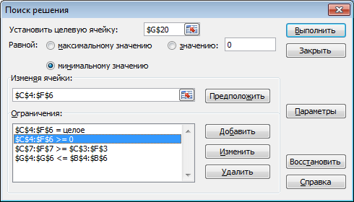

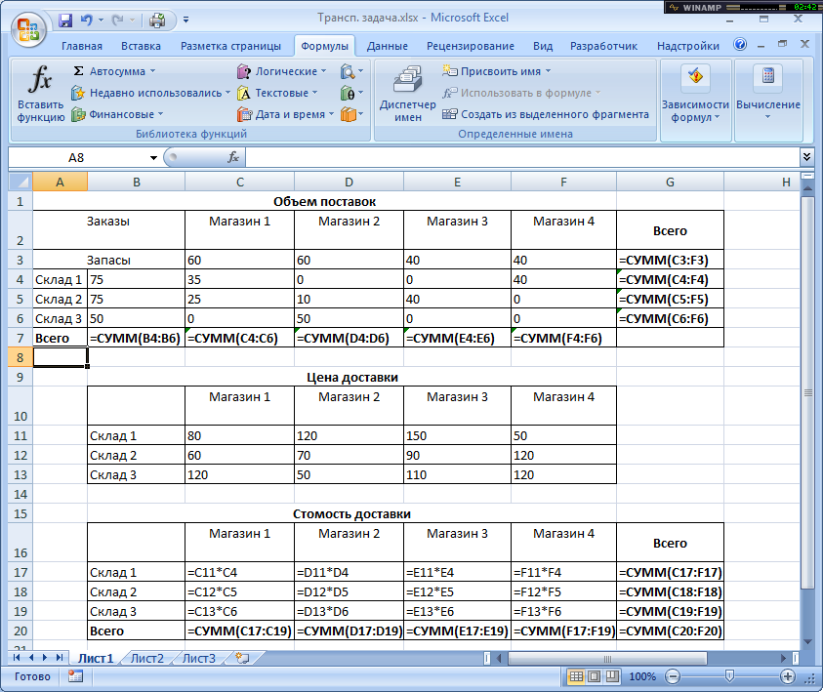

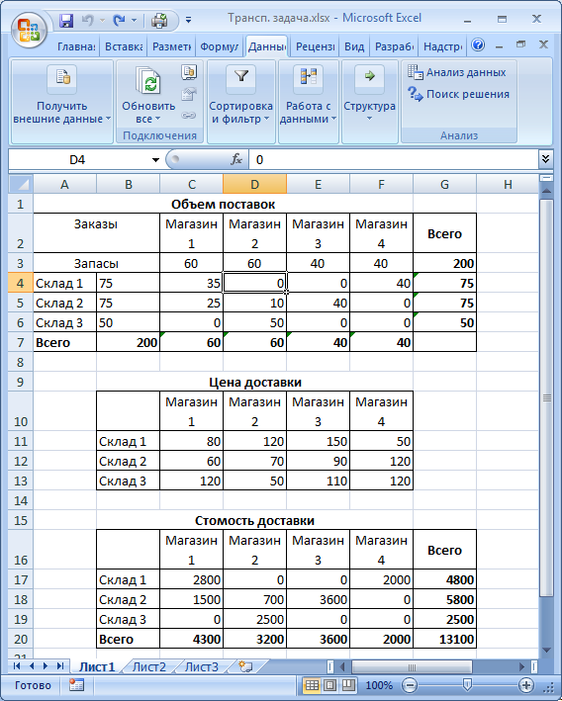

Результат совпал с полученным выше решением.